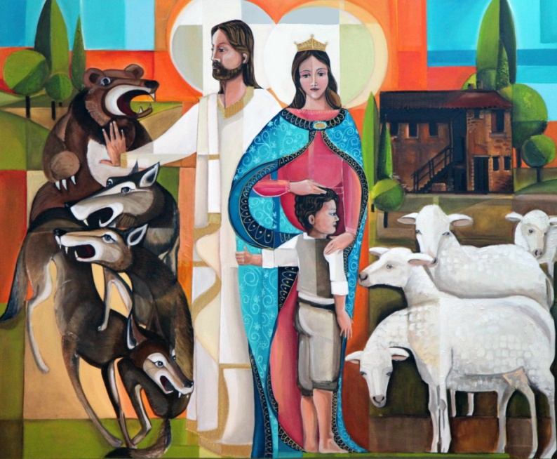
conociendo e imitando a Don Bosco,
Oración de los viernes
13 de ENERO de 2012
hagamos de los jóvenes
la misión de nuestra vida (Pascual Chávez)

Ambientación

Pide la Presencia del Espíritu
Espíritu Santo, eres viento: llévame donde quieras;
eres brisa: déjame respirar lo nuevo;
eres fuerza: levántame del suelo;
eres vida: dame pasión por la vida;
EVANGELIO SEGÚN JUAN (10, 11-16)
Yo soy el buen pastor. El buen pastor da su vida por las ovejas.
Pero el asalariado, que no es pastor, a quien no pertenecen las ovejas, ve venir al lobo, abandona las ovejas y huye, y el lobo hace presa en ellas y las dispersa, porque es asalariado y no le importan nada las ovejas.
Yo soy el buen pastor; y conozco mis ovejas y las mías me conocen a mí, como me conoce el Padre y yo conozco a mi Padre y doy mi vida por las ovejas.
También tengo otras ovejas, que no son de este redil; también a ésas las tengo que conducir y escucharán mi voz; y habrá un solo rebaño, un solo pastor.
Palabra de Dios

eres luz: ilumíname con tus rayos;
eres libertad: hazme libre;
eres agua viva: dame de beber;
eres respuesta: dame fuerza para decir sí
al Padre, al Hijo y a ti, Espíritu Santo.

LEE

Medita
- ¿Eres tú “Buen Pastor” de los otros? …repasa sus actitudes y las tuyas.
- ¿Te dejas guiar por el Buen Pastor a través de su Palabra, de los demás?
- ¿Prefieres ir por tus caminos y no pos los suyos?

ESCUCHA (reza)

Salmo 23 (adaptación)

El Señor es mi Pastor; nada me faltará.
En lugares de delicados pastos me hará descansar;
junto a aguas de reposo me pastoreará.
Confortará mi alma;
me guiará por sendas de justicia por amor de su nombre.
Aunque ande en valle de sombra de muerte,
no temeré mal alguno, porque Tú estarás conmigo;
tu vara y tu cayado me infundirán aliento.
Preparas una mesa delante de mí, en presencia de mis enemigos;
unges mi cabeza con aceite; mi copa está rebosando.
Que el bien y la misericordia me guíen todos los días de mi vida, y en la casa del Señor esté por años sin término

